**2024届高考化学一轮优化训练：有机推断题**

1．化合物N是一种具有玫瑰香味的香料，可用作化妆品和食品的添加剂。实验室制备N的两种合成路线如下：

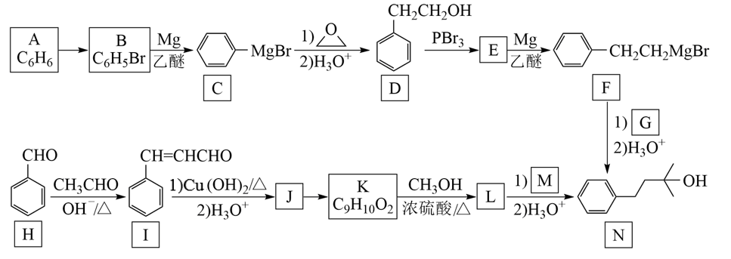

已知：i.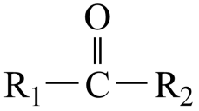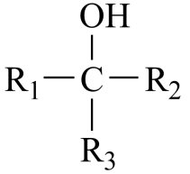(、为烃基，为H或烃基)

ii. R1COOR2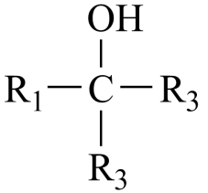+R2OH(、、为烃基)

回答下列问题：

(1)A→B所需的试剂是___________，H的化学名称是___________。

(2)J中所含官能团的名称是___________。

(3)K→L的反应类型是___________。

(4)G的结构简式为___________，M的结构简式为___________。

(5)I与新制悬浊液发生反应的方程式为___________。

(6)K有多种同分异构体，写出两种满足下列条件的同分异构体的结构简式___________、___________。

①属于芳香族化合物；       ②能发生银镜反应；   ③核磁共振氢谱有4组峰，峰面积比为1∶1∶2∶6

2．对氨基水杨酸钠(G)是抗结核药物，主要用于结核菌感染的综合治疗，其合成路线如下：

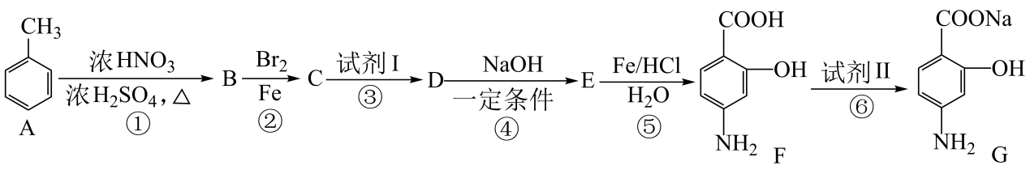

已知：①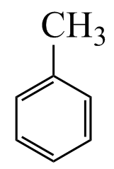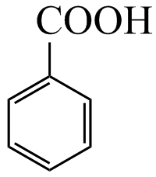；

②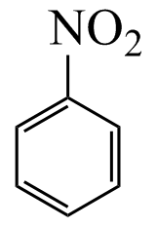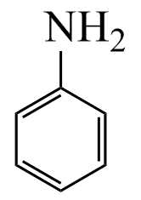。

回答下列问题：

(1)B的化学名称为___________。

(2)C的结构简式为___________。

(3)反应③中所加试剂I为___________(填化学式，下同)；反应⑥中所加试剂II为___________。

(4)写出反应④的化学方程式：___________；其有机反应类型为___________。

(5)M为A的同分异构体。符合下列条件的M的结构简式为___________。

a．属于链状烃

b．分子中只有碳碳三键一种官能团

c．分子中有6个碳原子在同一条直线上

3．盐酸阿比朵尔(Arbidl Hydmchloride)是广谱抗病毒药。李兰娟院士团队发现它能有效抑制新型冠状病毒(COVID-19)，其合成路线如下：

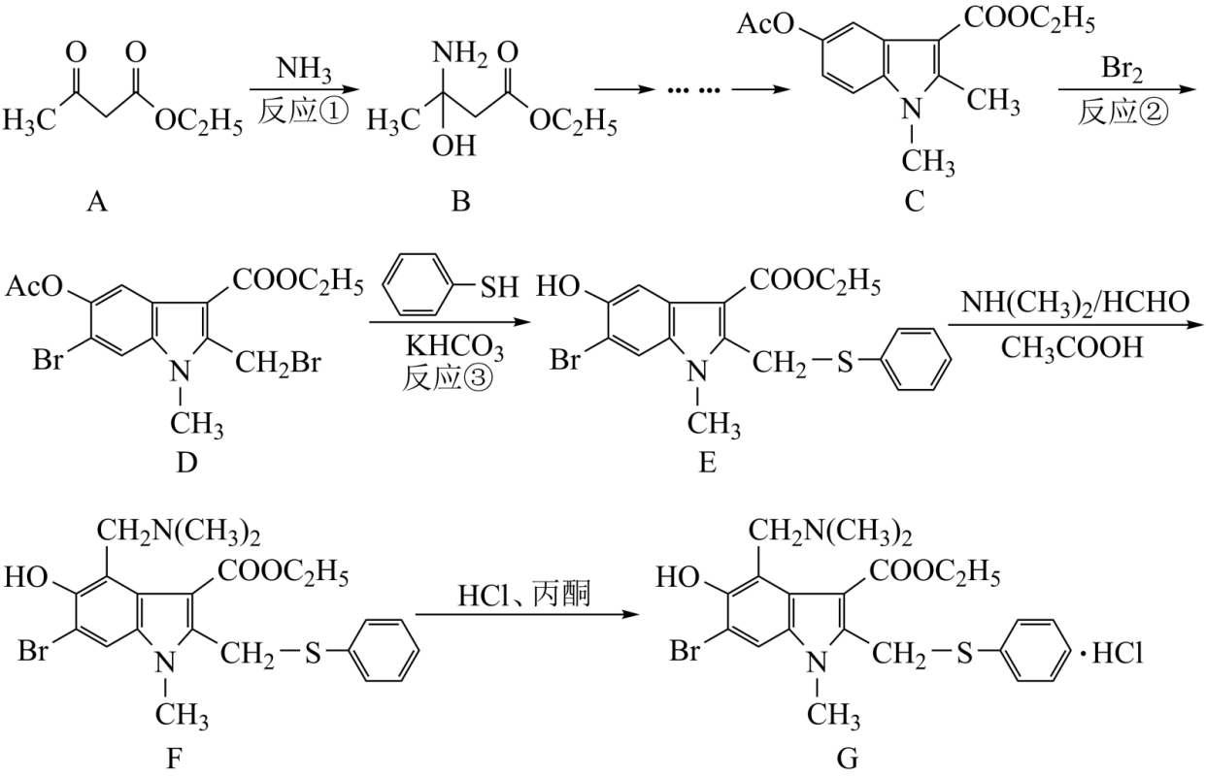

回答下列问题：

(1)A中含氧官能团的名称是_____

(2)反应①分为两步进行，完成反应ii

反应i. 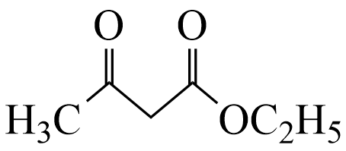+NH3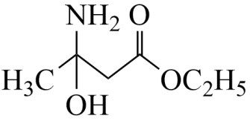

反应ii___________，其反应类型是___________。

(3)反应②生成1mol的D消耗___________mol Br2；反应③加入KHCO3的作用是___________。(填序号)。

(4)G为盐酸盐，其中H+与-N(CH3)2间形成的作用力是___________。

A．共价键B．离子键C．范德华力D．氢键

(5)H是A的同分异构体，核磁共振氢谱显示有2种峰，且峰值面积是2：3，写出H的一种可能的结构简式_____。

(6)根据相关信息并结合已有知识，写出以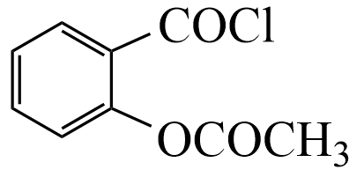、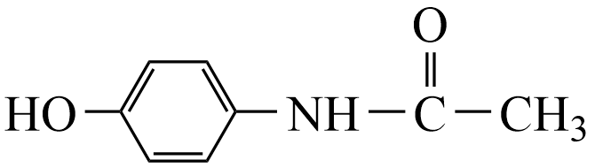制备扑炎痛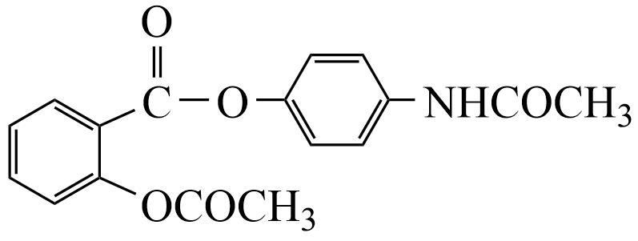的合成路线(其它试剂任选)。___________。已知：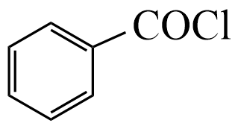+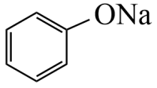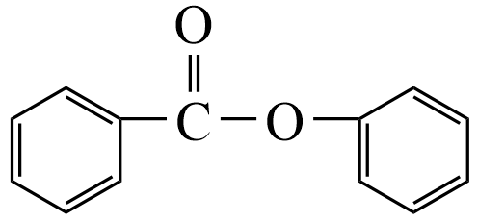+NaCl

4．中草药活性成分茅苍术醇的合成路线如下：

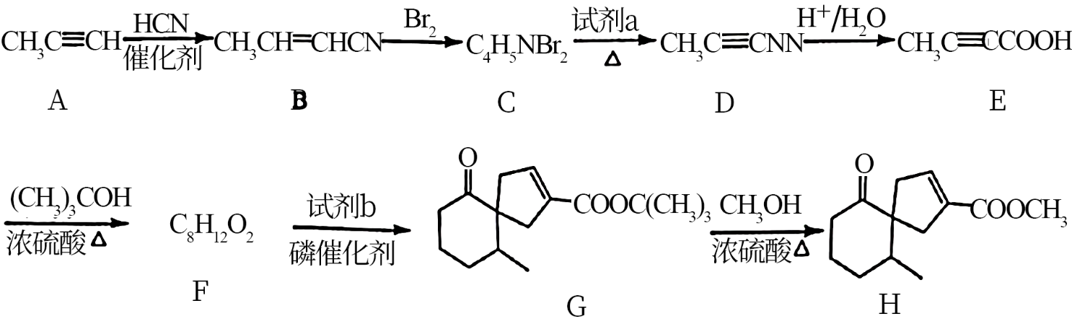

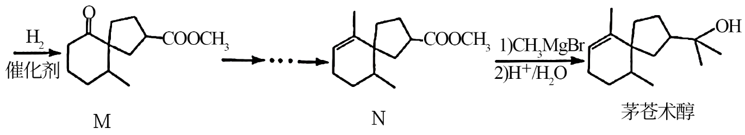

请回答：

(1)下列说法正确的是___________(填字母)。

A．试剂a是NaOH水溶液

B．化合物B分子中所有碳原子可能共平面

C．化合物M能发生加成、水解及银镜反应

D．茅苍术醇的分子式是

(2)化合物C的结构简式是___________。F→G是加成反应，则试剂b的结构简式为___________。

(3)E→F的化学方程式是___________。

(4)写出3种同时符合下列条件的化合物H的同分异构体的结构简式(不包括立体异构体)。___________

①包含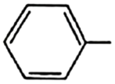和四元碳环；

②包含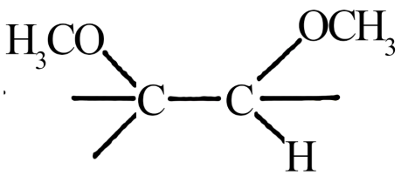(两端的C不再直接连接H)片段；

③只包含1个亚甲基和1个羟基；

(5)参考题给合成路线，以、为起始原料，合成以下“状元帽”形化合物(其它试剂任选)。___________

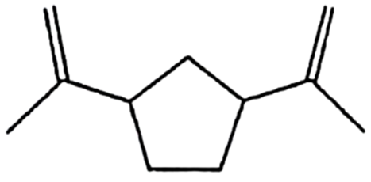

5．芝麻酚M是芝麻油中重要的香气成分，也是芝麻油重要的品质稳定剂。一种制备芝麻酚M的路线如图：

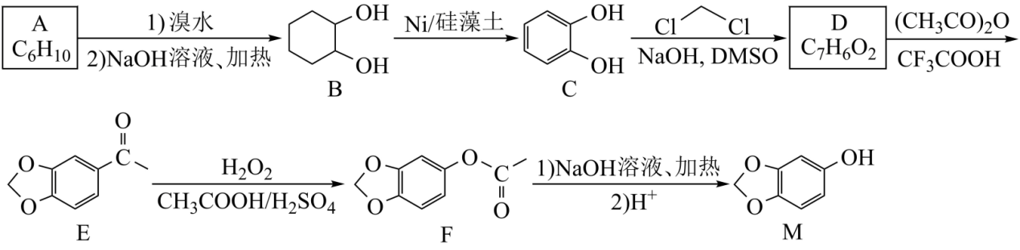

请回答下列问题。

(1)A的名称为___；B生成C的反应类型为___，D的结构简式为___。

(2)E中含氧官能团名称为___，可通过以下技术直接判断___(填字母)。

A．核磁共振氢谱            B．红外光谱       C．质谱

(3)F→M中“1)NaOH溶液，加热”步骤的化学方程式为___。

(4)以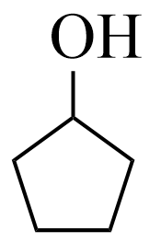、CH3COOH为原料合成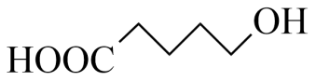，写出能获得更多目标产物的较优合成路线(其它试剂任选)___。

6．泊马度胺(K)是一种新型免疫调节药物。其合成路线如下(部分条件已省略)。

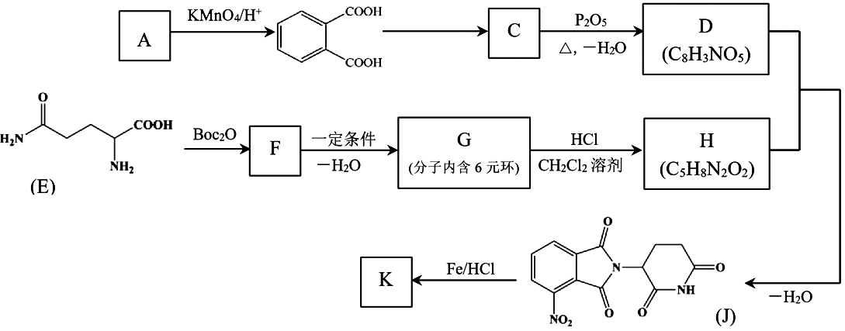



已知：①－NH2－NH2，Boc2O的结构简式为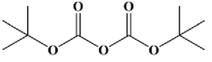，可用－Boc代表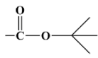

②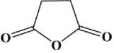

③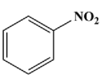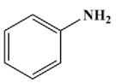，产物Fe以Fe2+形式存在

(1)A的质谱图如所示，已知质谱图中质荷比数值最大的数据即为待测分子的相对分子质量，A的结构简式是___________。

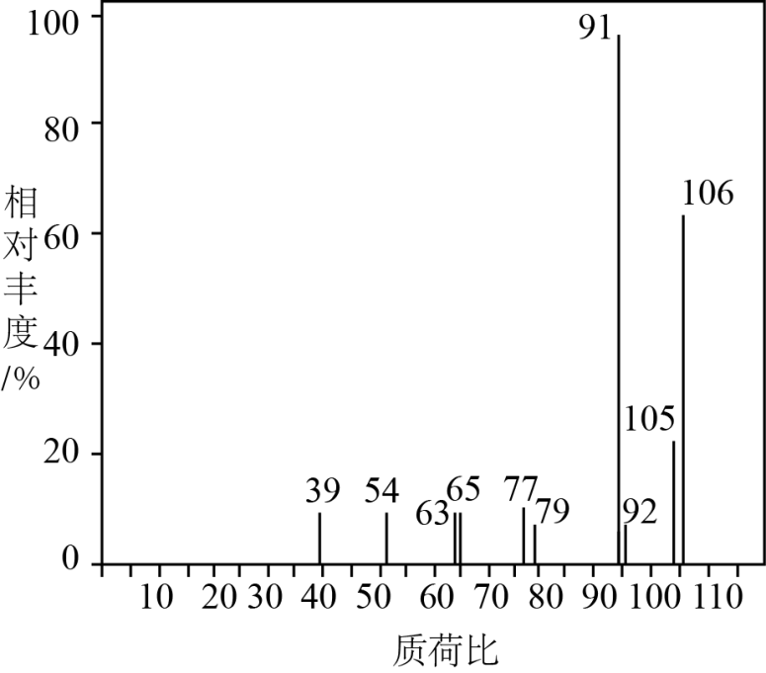

(2)C中含氧官能团的名称是___________。

(3)G的结构简式为___________。

(4)写出D+H→J的化学方程式___________。

(5)下列说法正确的是___________。

a．E具有两性

b．Boc2O的核磁共振氢谱中有2个信号峰

c．F可发生取代反应、酯化反应，也可与碳酸钠反应

(6)由J生成1molK至少需要Fe物质的量为___________mol。

(7)为制备化合物M(结构简式为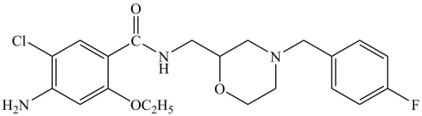)，甲同学设计合成路线I，乙同学认为I不可行，设计了合成路线II．

Ⅰ.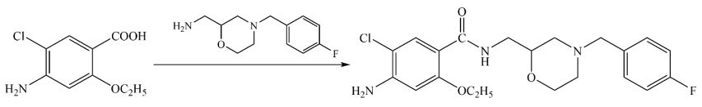

Ⅱ.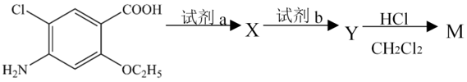

X、试剂b的结构简式分别是___________、___________。

7．Tamibarotene(H)可用于治疗复发或难治性急性早幼粒细胞白血病，它的一种合成路线如下。

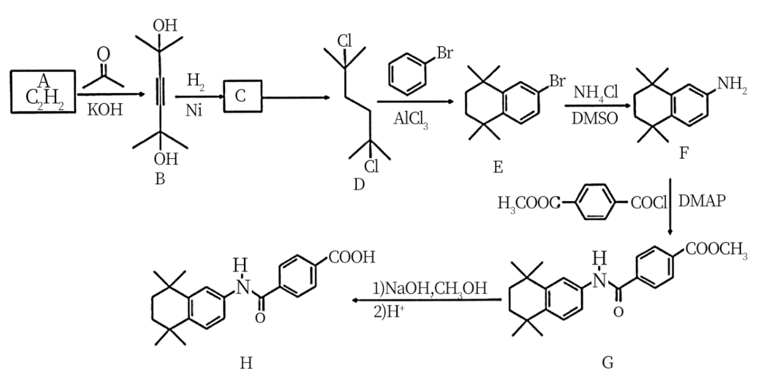

回答下列问题：

(1)H中官能团名称为___________。

(2)D的化学名称为___________。

(3)由D生成E的化学方程式为___________。

(4)由A生成B的反应类型为___________；C生成D的反应所需试剂为___________。

(5)写出符合下列条件的B的同分异构体的结构简式___________。

(i)能与新制Cu(OH)2悬浊液反应，产生砖红色沉淀；

(ii)核磁共振氢谱为2组峰

(6)设计由苯和乙酰氯(CH3COCI)制备乙酰苯胺(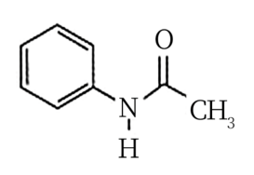 )的合成路线(无机试剂任选) ___________。

8．某课题组利用苯和烃A合成有机中间体M。其合成路线如下：

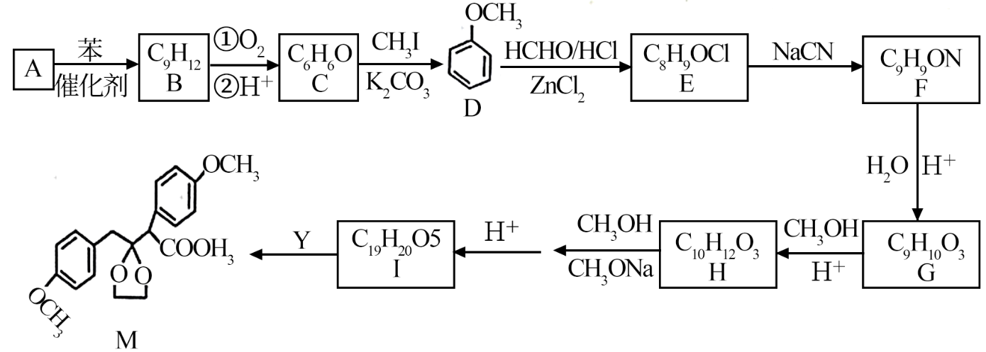

已知：(1)

(2)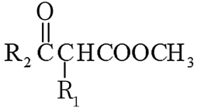

(3)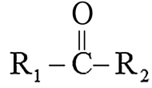+2CH3CH2OH→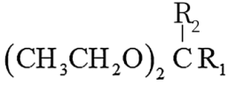

请回答：

(1)下列说法正确的是___________

A．C→D的反应类型是取代反应

B．可以用新制的悬浊液鉴别

C．A、B都能使溴水发生褪色，其褪色原理相同

D．化合物M的分子式是

(2)化合物E的结构简式是___________；化合物I的结构简式是___________。

(3)写出G→H的化学方程式___________。

(4)写出符合下列条件的F的同分异构体的结构简式___________。

①谱和IR谱检测表明分子中共有4种氢原子，无和碳碳叁键；

②除苯环外无其它环。

(5)以和为原料，设计制备的合成路线(用流程图表示；无机试剂任选)___________。

9．丁苯酞是我国自主研发的一类用于治疗急性缺血性脑卒中的新药。合成丁苯酞(J)的一种路线如图所示：

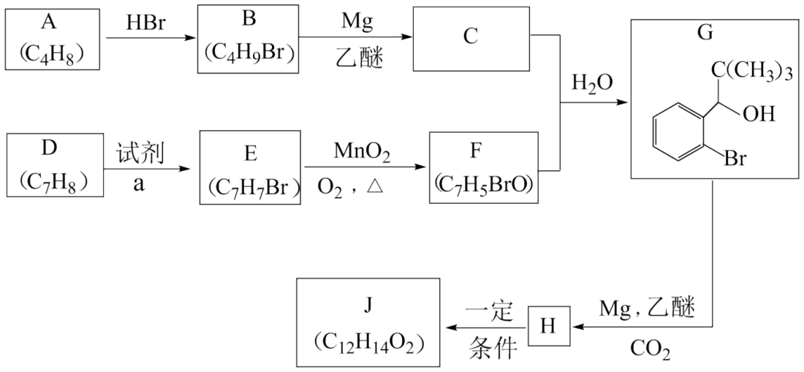

已知：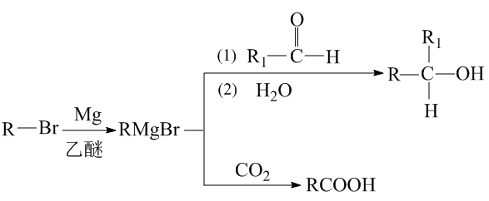

(1)B的化学名称是____，F中官能团名称是_____。

(2)由E生成F的反应类型是____。

(3)试剂a是____。

(4)J是一种环酯，则J的结构简式为____。H在一定条件下发生缩聚反应还能生成高分子化合物K，H生成K的化学方程式为____。

(5)M的组成比F多1个CH2基团，M的分子式为C8H7BrO，M的同分异构体：①能发生银镜反应；②含有苯环；③不含甲基。满足上述条件的M的同分异构体共有____种。

(6)利用题中信息设计以乙醛和苯为原料，制备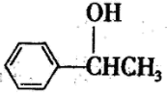的合成路线(无机试剂任选)___。

10．氟班色林(F)可用于抑郁症的治疗，以下是氟班色林的合成路线：

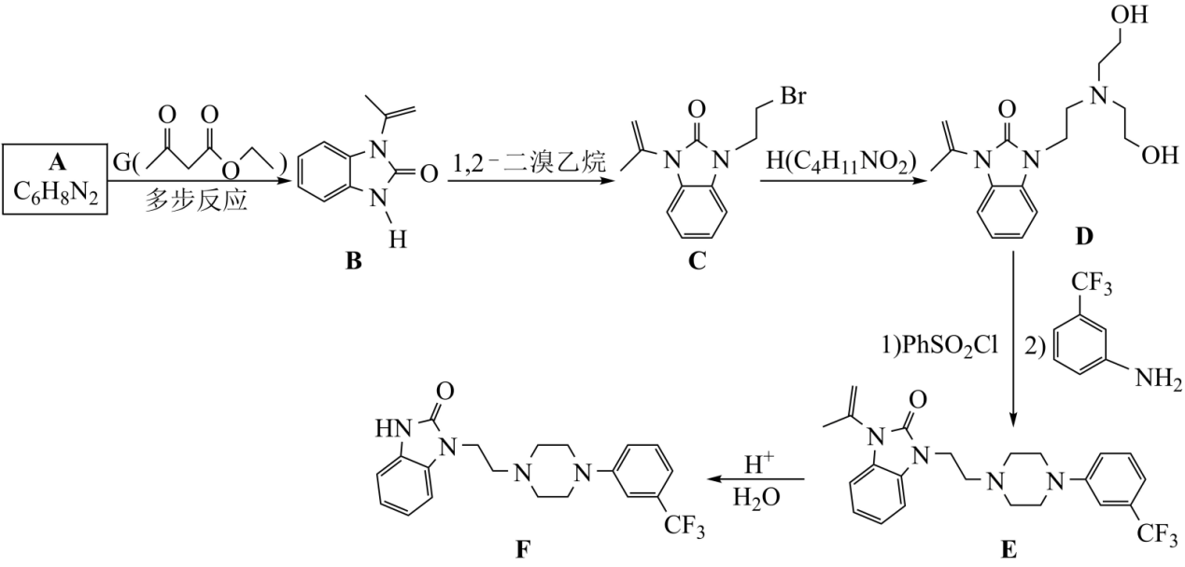

回答下列问题：

(1)A的结构简式为___________，的反应类型为___________。

(2)过程中，还生成一种烃的含氧衍生物J，J的相对分子质量为58.J的结构简式为___________。

(3)结构中含1个六元环且核磁共振氢谱中峰面积比为1∶1∶1∶2的G的同分异构体有___________种，写出其中一种的结构简式：___________。

(4)H可由环氧乙烷(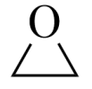)和反应制得，试写出制备H的化学方程式：___________。

(5)请完成以甲苯为原料合成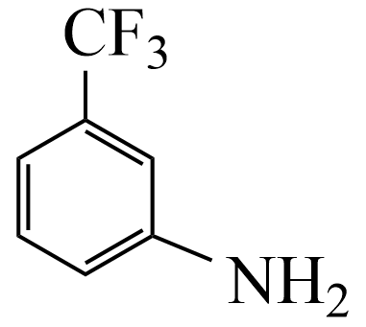的反应路线：___________

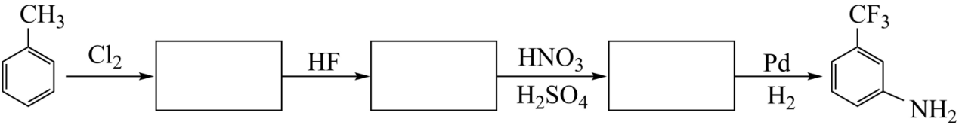

11．霉菌有较好的抑菌活性，其合成路线如图所示。

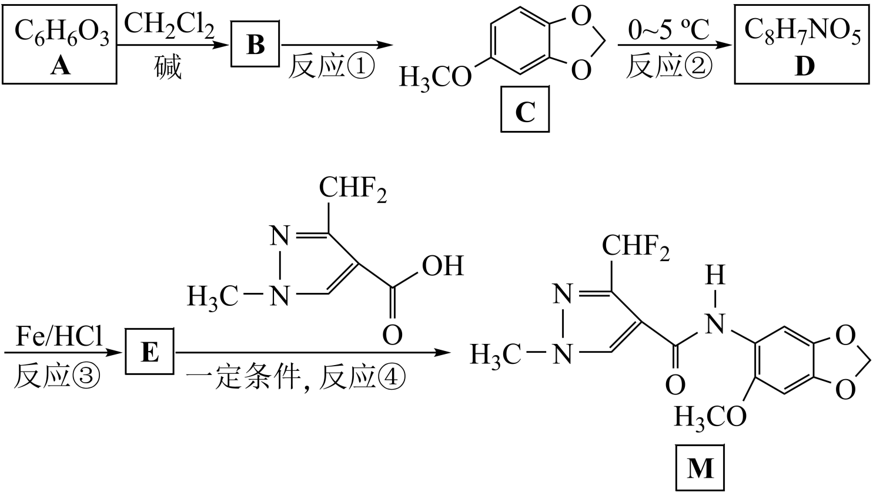

已知：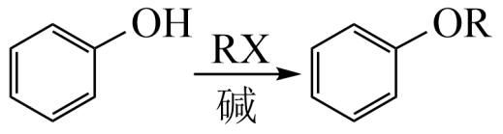；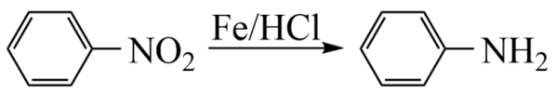

回答下列问题：

(1)A的名称为_______，A到B的反应类型为_______。

(2)化合物C中的含氧官能团名称为_______。

(3)写出D的结构简式：_______。

(4)写出反应②的化学方程式：_______。

(5)化合物C满足下列条件的同分异构体有_______种，写出其中一种在核磁共振氢谱中吸收峰最少的物质结构简式：_______。

①含苯环且苯环最多带有3个侧链

②能与溶液发生显色反应

③能发生银镜反应

④无酯基和醚键

(6)已知。完成图中合成路线(填结构简式)①_______②_______③_______，反应条件已略去。

CH2=CHCN①③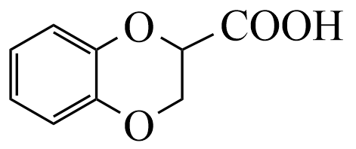

12．M是有机合成的重要中间体，可用来合成广谱抗流感药物法匹拉韦(Favipiravir)，其合成路线如图：

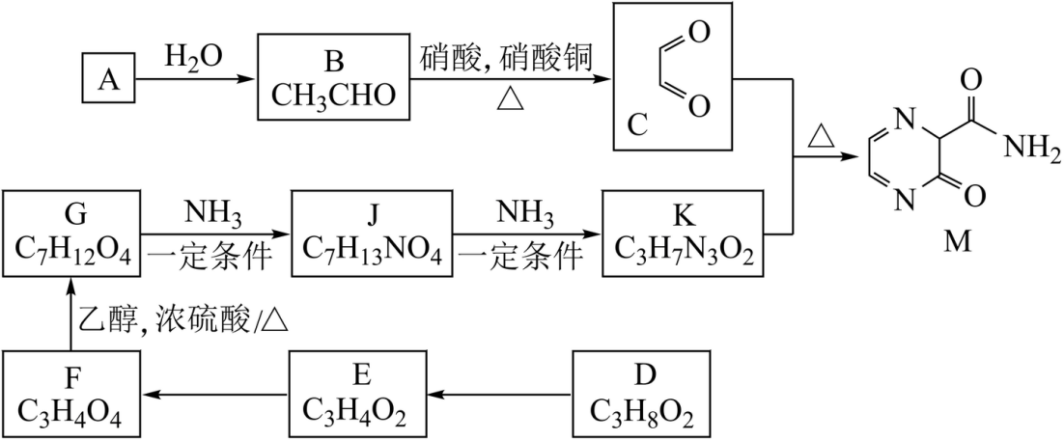

已知：i.J的核磁共振氢谱峰面积比为6：4：2：1。

ii.R1—CHO+R2—NH2R1—CH=N—R2+H2O。

(1)A是含碳92.3%的烃，写出实验室制取A的化学方程式___。

(2)检验E中官能团所用的试剂是__。

(3)B→C的反应类型是__。

(4)写出C+K→M的化学方程式__。

(5)下列说法正确的是__。

a.D比丙醇的沸点高

b.F与乙酸互为同系物

c.J可以发生水解反应生成氨基酸

d.K可以与盐酸反应生成相应的盐

(6)写出符合下列条件G的同分异构体的结构简式__。

①可以发生银镜反应和水解反应

②核磁共振氢谱有三组峰

13．化合物H是一种新型抗癌药物的中间体，其一种合成路线如下：

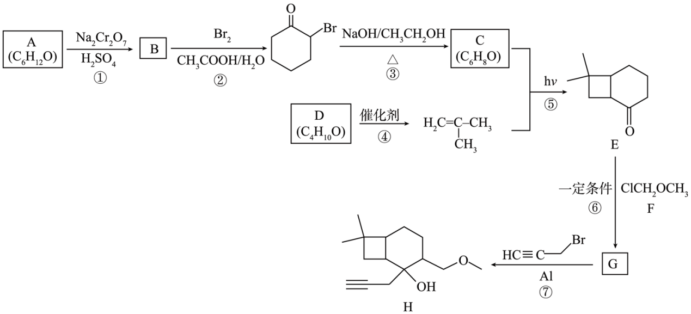

回答下列问题：

(1)A的名称为_____，F所含官能团的名称为_____。

(2)④的反应类型为____，G的结构简式为____。

(3)反应③的化学方程式为____。

(4)反应⑤可能产生与E互为同分异构体的副产物，其结构简式为____。

(5)芳香化合物M是H的同分异构体。已知M的苯环上只有3个取代基且分子结构中不含-OH，M的核磁共振氢谱仅有四组峰，则M的结构简式为____。(任写一种)。

(6)参照上述合成路线，设计由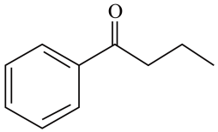合成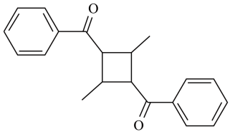的路线(乙醇、乙酸及无机试剂任选)_____。

14．F是抑制白色念球菌药物的中间体，可经如图所示合成路线进行制备。

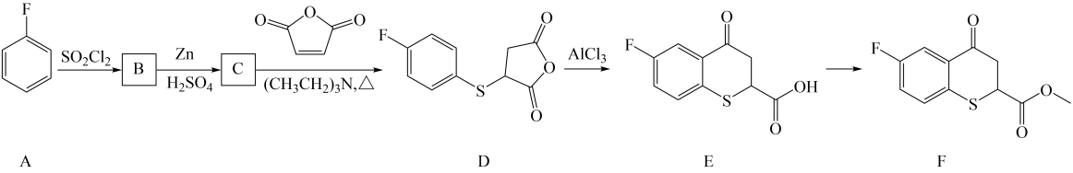

已知：—SO2Cl—SH。

回答下列问题：

(1)A的名称为___。

(2)B的结构简式为___；C→D的反应类型为___。

(3)一定条件下，D与水反应生成二元羧酸的化学方程式为___。

(4)E中含氧官能团的名称为___。

(5)反应E→F所需的试剂及反应条件分别是___，F中有__个手性碳(注：连有4个不同的原子或基团的碳为手性碳)。

(6)某温度下，对A→B反应的产物成分进行研究发现，其—SO2Cl基化的不同位置的产物成分的含量如表所示：

|  |  |  |  |  |
| --- | --- | --- | --- | --- |
| 与F的相对位置 | 邻 | 间 | 对 | 其他 |
| 含量/% | 38.8 | 3.66 | 57.25 | 0.29 |

请找出规律：___。

(7)G为E与1molH2完全反应后的产物，G的同分异构体中能同时满足以下条件的有___种(不考虑立体异构)。

Ⅰ．苯环上只有三个取代基且处于邻位，且—SH、—F直接与苯环相连；

Ⅱ．能发生银镜反应；

Ⅲ．能与NaHCO3溶液反应。

15．化合物M(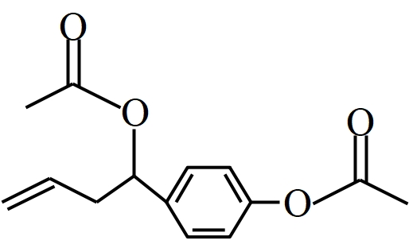)是抗菌、抗氧化中药的中间体。实验室以化合物A为原料制备M的一种合成路线如图所示。

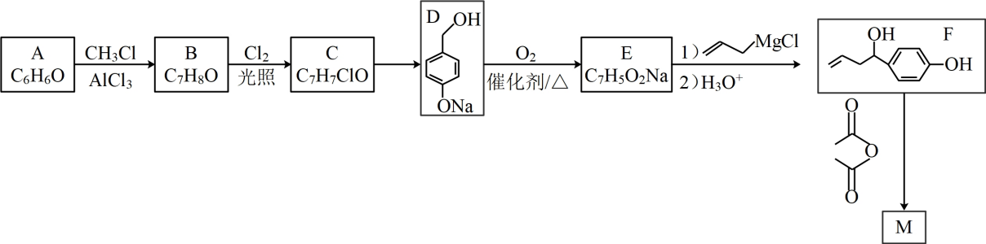

已知：R1CHO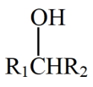

回答下列问题：

(1)由A生成B的反应类型为___________；B的化学名称为___________。

(2)由C生成D所需的试剂和条件分别为___________；不能先将D酸化再进行催化氧化的原因为___________。

(3)E的结构简式为___________。

(4)由F生成M的化学方程式为___________；M的分子式为___________。

(5)同时满足下列条件的F的所有同分异构体的结构简式为___________。

①能与FeCl3溶液发生显色反应，能发生银镜反应。

②核磁共振氢谱中有5组吸收峰。

16．化合物G是一种药物合成中间体，其合成路线如下：

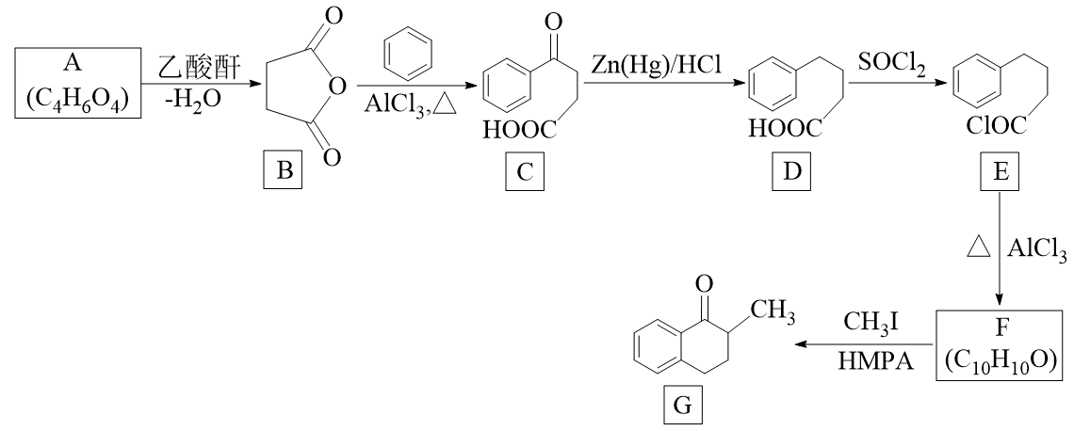

已知A分子中只含有一种官能团且能与NaHCO3反应生成CO2.回答下列问题：

(1)A的化学名称是___________。

(2)C中的官能团名称是___________。

(3)D生成E的反应类型是___________。

(4)F的结构简式是___________。

(5)D与乙醇在催化剂作用下反应化学方程式为___________。

(6)X是G的同分异构体，其中核磁共振氢谱有5组峰且面积比为6∶2∶2∶1∶1的是___________(写结构简式)。

①含苯环且苯环上只有两个取代基；

②含醛基且与苯环直接相连；

③除苯环外不含其他环状结构。

17．以有机物A(C6H6O3)为原料合成某有机物M的线路如图所示：

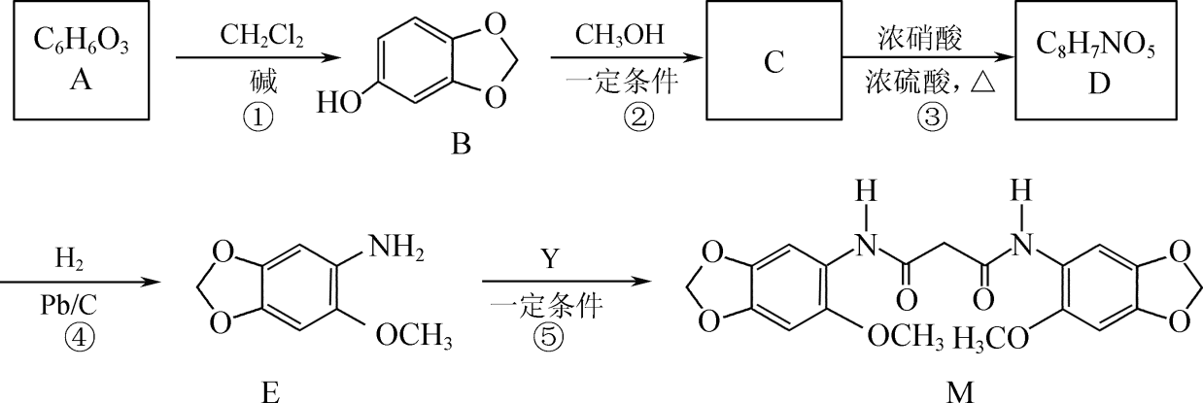

已知：①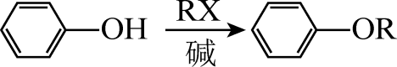

②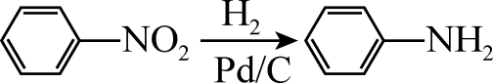

请回答下列有关问题：

(1) 反应①的反应类型为___________。

(2) E与足量氢气加成后的产物分子中含有手性碳原子的数目为___________。

(3) 反应⑤中除生成M外，还有CH3OH生成，则Y的结构简式为___________。

(4) 写出同时满足下列条件的B的同分异构体的结构简式：___________(任写一种)。

① 分子中含有苯环结构；

② 分子中有4种不同化学环境的氢；

③ 既能与FeCl3溶液发生显色反应，也能发生银镜反应。

(5) 写出以苯酚、乙醇、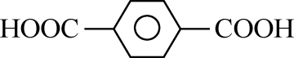为原料制备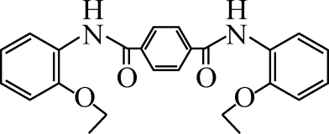的合成路线流程图(无机试剂和有机溶剂任用，合成路线流程图示例见本题题干) ___________。

18．莽草酸(E)主要作为抗病毒和抗癌药物中间体，是合成治疗禽流感药物达菲(Tamiflu)的主要原料之一、其合成路线如图：

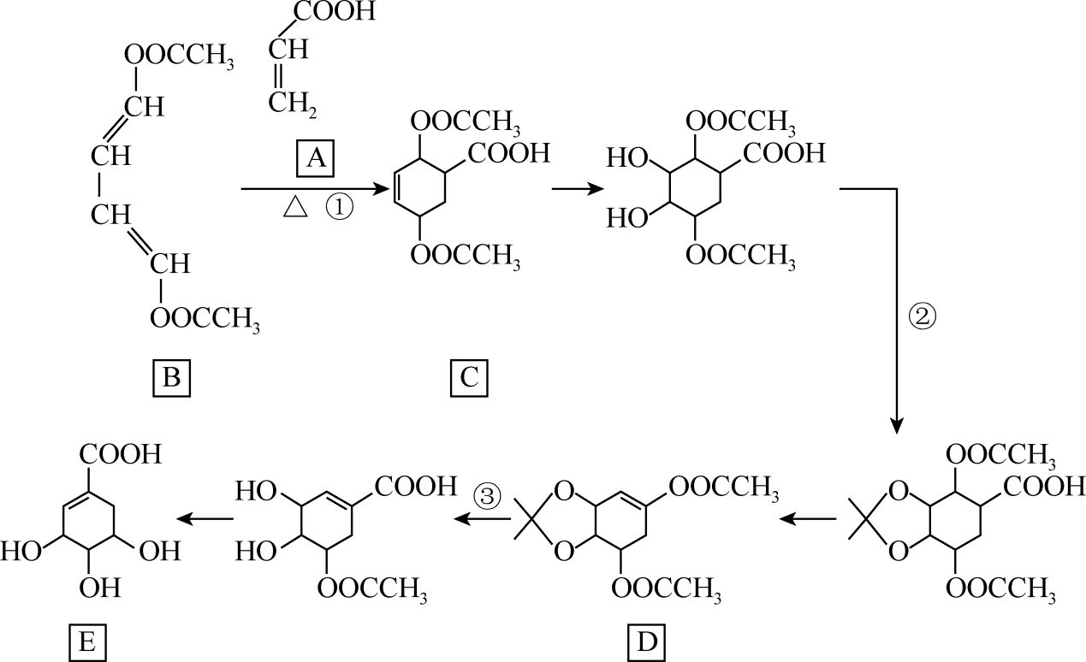

回答下列问题：

(1)A的化学名称是___________。莽草酸(E)中含氧官能团的名称是___________。

(2)①的化学反应类型为___________。

(3)C与足量NaOH稀溶液反应的化学方程式为___________。

(4)设计步骤②③的目的是___________。

(5)F是B的一种同分异构体，能与溶液发生显色反应且核磁共振氢谱只有两组峰，则F的结构简式为___________。

(6)有机材料G(属于降冰片烯酸类，结构简式：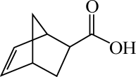)用作医药中间体，依据题中合成路线设计以A()和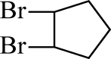为起始原料制备G的合成路线(无机试剂任选)。___________

19．化合物M是一种医药中间体，有抗菌作用.实验室制备M的一种合成路线如图：

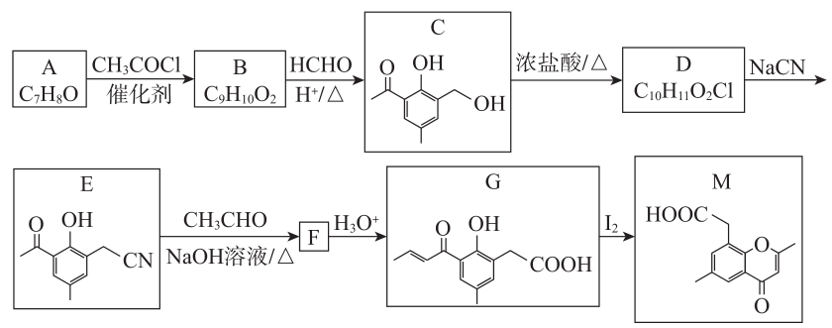

已知：

①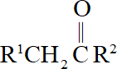+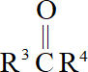H2O+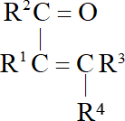

②

③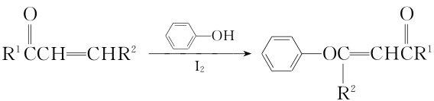

回答下列问题：

(1)A的化学名称为_______；由B生成C的反应类型为_______。

(2)D中的含氧官能团的名称为_______；F的结构简式为_______。

(3)G能发生缩聚反应，写出其反应方程式_______。

(4)下列关于M的说法正确的是_______(填选项字母)。

A．处于同一平面的碳原子最多有13个

B．能发生酯化反应和银镜反应

C．含有手性碳(连有四个不同原子或基团的碳)

D．1mol M最多与5mol H2发生加成反应

(5)Q为E的同分异构体，写出同时满足下列条件的一种Q的结构简式_______。

①除苯环外无其他环状结构，属于氨基酸

②核磁共振氢谱中有4组吸收峰，且峰面积之比为6∶2∶2∶1

(6)参照上述合成路线和信息，以苯酚和HOCH2CH2COCl为原料(无机试剂任选)，设计制备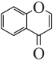的合成路线_______。

20．有机物J是合成抗肿瘤药物的重要中间体，其合成路线如下：

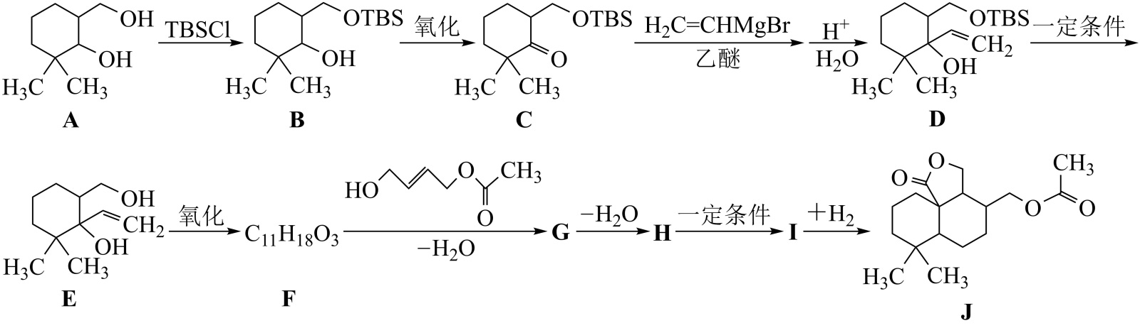

已知：I.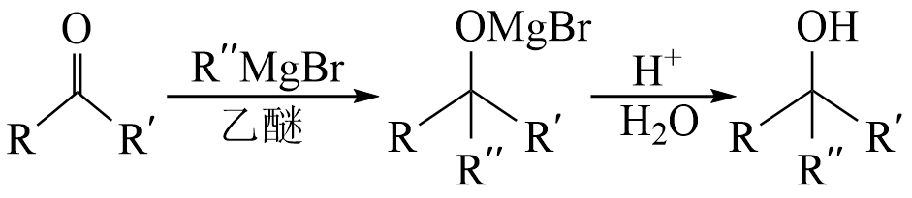(R"MgBr为格氏试剂)

II.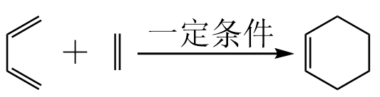

回答下列问题：

(1)J中含有的官能团名称为____，TBSCl的作用为____，G中含有两个酯基，G的结构简式为____，H→I的反应方程式为____。

(2)A的同分异构体中，满足下列条件的结构简式为___(写出一种即可)。

①含有六元碳环

②不与Na反应

③不含过氧键

④核磁共振氢谱为6组峰，且峰面积比为1：2：2：3：4：6

(3)碳碳三键与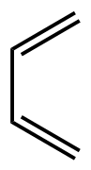也能发生类似已知II的反应。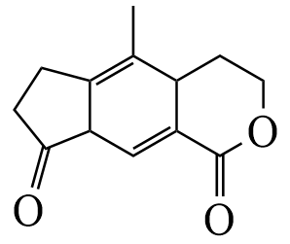(M)是合成抗肿瘤药物的中间体。写出以甲醛、≡—COOH和格氏试剂(结构中具有五元环，且含有酮羰基)为原料合成M的路线(其他试剂任选)___。

**参考答案：**

1．     铁粉和液溴     苯甲醛     碳碳双键、羧基     酯化(或取代)反应               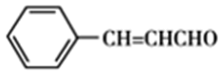+NaOH+2Cu(OH)2Cu2O↓+3H2O+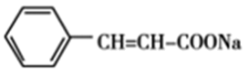     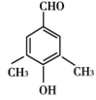     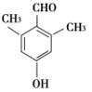、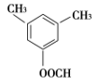、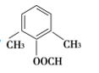

2．     对硝基甲苯(或4—硝基甲苯)     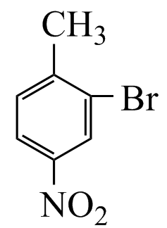     KMnO4(H+)     NaHCO3     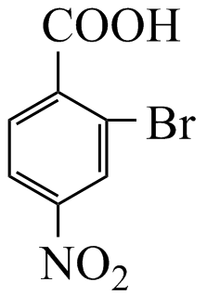+3NaOH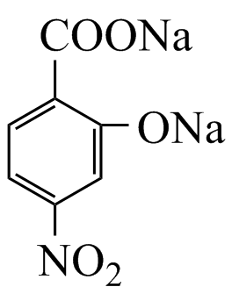+NaBr+2H2O     取代反应或水解反应     CH3-C≡C-C≡C-CH2-CH3

3．     酯基、羰基(或酮基)     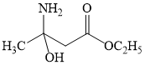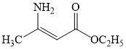+H2O     消去反应     2     中和酸使平衡正向移动，提高原料转化率     A     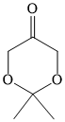或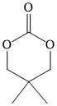或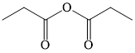或等     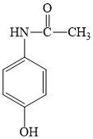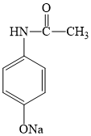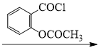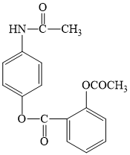

4．     BD     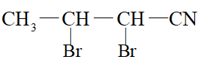     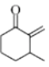          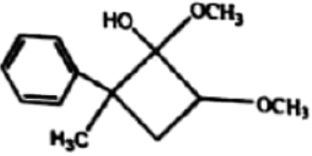、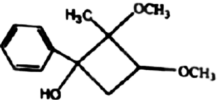、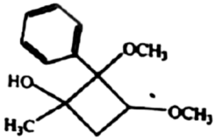、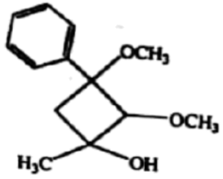、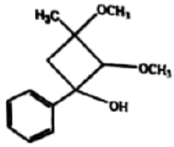、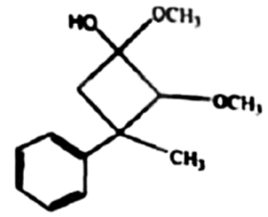     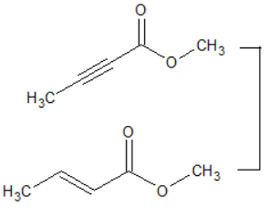 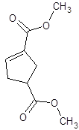 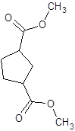 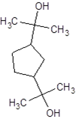 

5．     环己烯     氧化反应(消去反应)     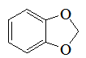     醚键、酮羰基     B     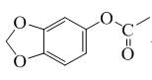+2NaOH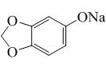+CH3COONa+H2O     

6．     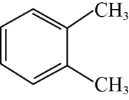     羧基、硝基     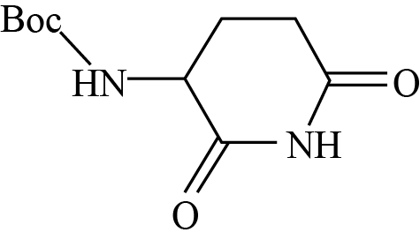     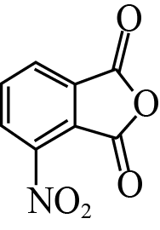+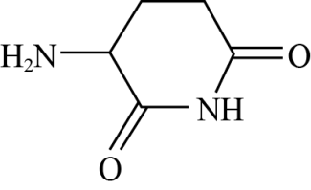→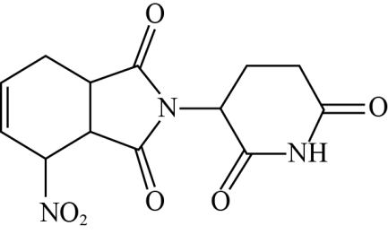+H2O     ac     3     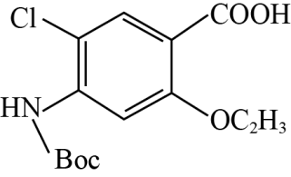     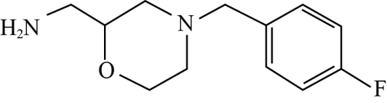

7．     羧基、酰胺基(或酰胺键)     2，5-二甲基-2，5-二氯己烷(或2，5-二氯-2，5-二甲基己烷)     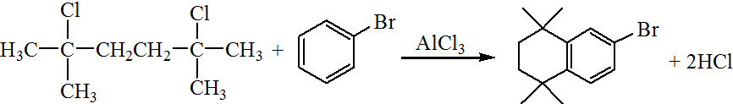     加成反应     HCl(或SOCl2、PCl3等)     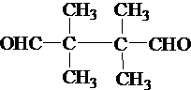     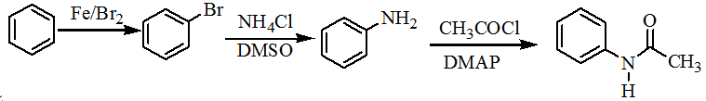

8．     AB     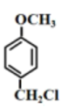     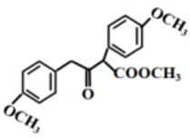     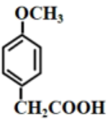+CH3OH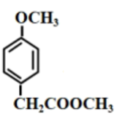+H2O     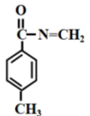、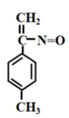、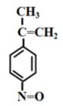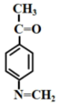      

9．     2-甲基-2-溴丙烷     醛基、溴原子     氧化反应     铁粉（或FeBr3）、液溴     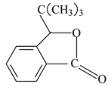     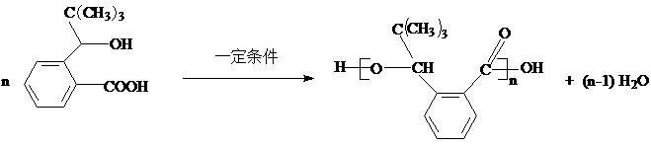     7     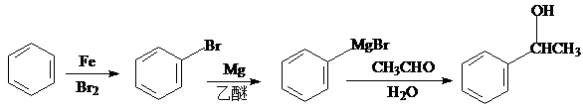

10．     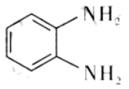     取代反应     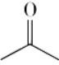 (或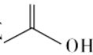)     4     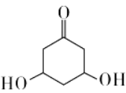(或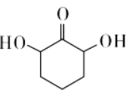或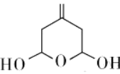或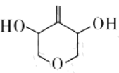)     2+→     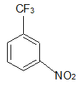

11．     1，2，4—苯三酚     取代反应     醚键     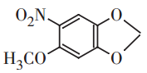     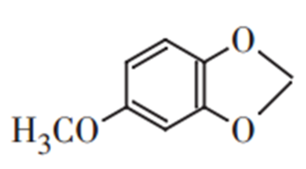+HNO3H2O+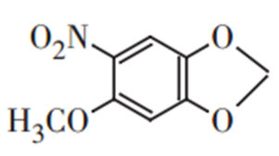     19     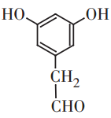或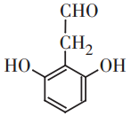     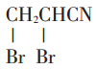          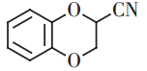

12．     CaC2+2H2O=Ca(OH)2+C2H2↑     银氨溶液(或新制氢氧化铜悬浊液)     氧化反应     +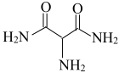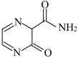+2H2O     acd     或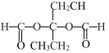或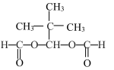或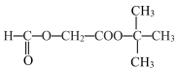或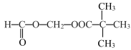

13．     环己醇     碳氯键、醚键     消去反应     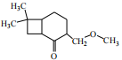     +NaOH+NaBr+H2O     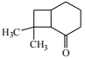     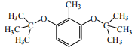、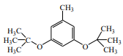、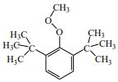 、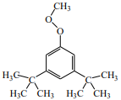     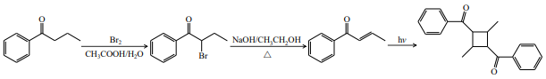

14．     氟苯     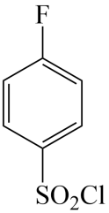     加成反应     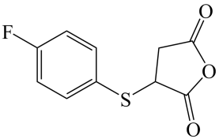+H2O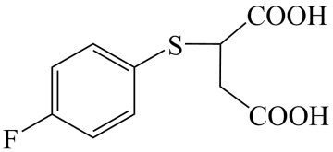     羧基、酮羰基(或酮基)     CH3OH、浓硫酸﹑加热     1     氟苯—SO2Cl基化的位置：对位>邻位>间位     12

15．     取代反应     对甲基苯酚或4-甲基苯酚     NaOH溶液、加热     防止酚羟基被氧化     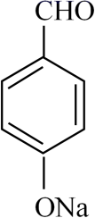     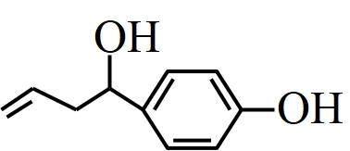+2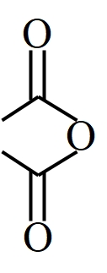→+2CH3COOH或+→+H2O     C14H16O4     、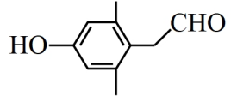、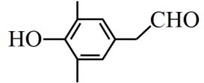

16．     丁二酸     羰基、羧基     取代反应     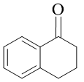     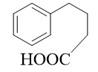+C2H5OH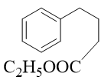+H2O     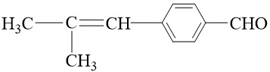

17．     取代反应     4     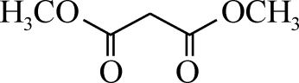     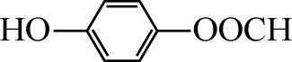、或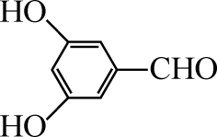、或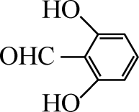     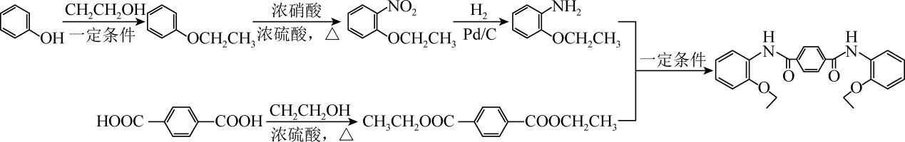

18．     丙烯酸     羧基、羟基     加成反应     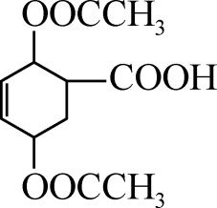+3NaOH→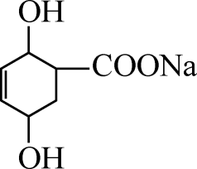+2CH3COONa+H2O     保护羟基     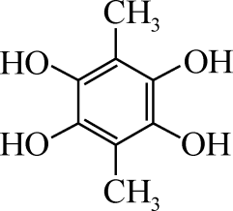     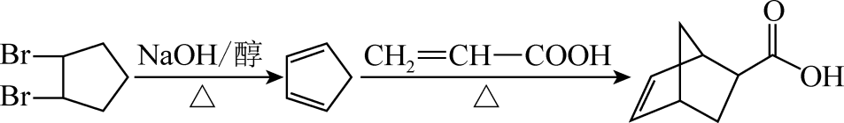

19．     对甲基苯酚     加成反应     羰基(或酮基)、(酚)羟基     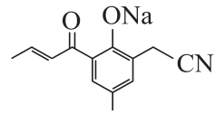     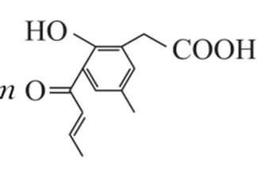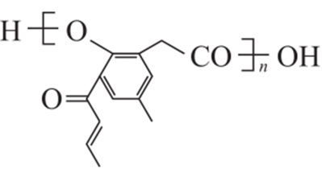+(n-1)H2O     AD     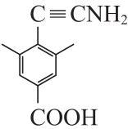、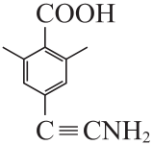、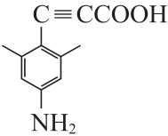、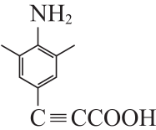     HOCH2CH2COClCH2=CHCOCl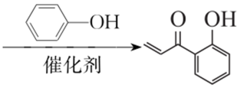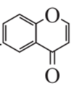

20．     酯基     保护醇羟基(—OH)     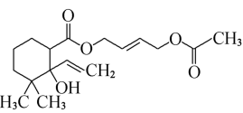     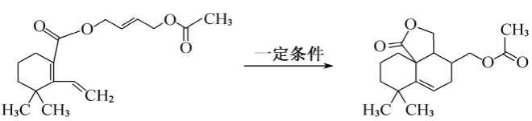     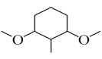或